
Колледж информатики и дизайна
2025
«Русский язык»

Содержание

Для обновления содержания нажмите на слове здесь правой кнопкой мыши и выберите пункт меню "Обновить поле"

Введение

Педагогический анализ результатов уровня знаний студентов первого курса по дисциплине «Русский язык», полученных на базе основного общего образования, содержит информационные и аналитические материалы, адресованные представителям директората, заведующим отделениями, преподавательскому составу образовательной организации.
Информационные материалы включают обобщенную структуру измерительных материалов диагностического тестирования, тематическое наполнение которых соответствует содержательным линиям школьного курса дисциплины «Русский язык».
Аналитические материалы предназначены для анализа и оценки качества подготовки первокурсников на основе результатов диагностического тестирования по дисциплине. Они представлены в формах, удобных для принятия организационных и методических решений:
- гистограммы плотности распределения результатов;
- диаграммы ранжирования отделений ссуза и специальностей по доле студентов, преодолевших пороговые значения при выполнении тестовых заданий (в процентах);
- карты коэффициентов решаемости заданий по темам;
- рейтинг-листы студентов.
По форме и положению гистограммы можно наглядно оценить характер распределения результатов тестирования, учитывая расслоение студентов по уровню подготовки.
Представленные материалы содержат диаграммы ранжирования отделений ссуза и специальностей по доле студентов, преодолевших пороговые значения при выполнении теста.
Карта коэффициентов решаемости заданий дает возможность выявить отдельные темы учебного предмета, освоенные первокурсниками на низком уровне, и оперативно устранить пробелы в знаниях, умениях и навыках, что весьма целесообразно для успешного освоения дисциплины «Русский язык» в ссузе.
Рейтинг-листы представляют собой списки студентов с указанием процента правильно выполненных заданий диагностического теста (Приложение 1).
Информационно-аналитические материалы могут стать частью входного внутриссузовского контроля уровня знаний и умений студентов-первокурсников по дисциплине для проведения дальнейших мониторинговых исследований качества образования в ссузе.
Информационно-аналитические материалы сформированы на основе результатов диагностического тестирования, проведенного в период
c 1 августа по 30 декабря 2025 года.

Обобщенная структура измерительных материалов
для проведения диагностического тестирования
по дисциплине «Русский язык»

№  п/п | Наименование темы | Перечень учебных элементов
1 | Синтаксический анализ предложений. Главные члены предложения | знать: предложение как основную единицу синтаксиса, грамматическую основу предложения; подлежащее, способы его выражения; сказуемое, его типы, способы выражения; простое предложение; двусоставные и односоставные предложения, полные и неполные предложения, однородные члены предложения  уметь: определять принадлежность предложения к определённой синтаксической модели по его смыслу, интонации и грамматическим признакам; проводить синтаксический анализ предложения
2 | Синтаксический анализ предложений. Сложное предложение | знать: сложное предложение, союзные и бессоюзные сложные предложения, сложносочинённые и сложноподчинённые предложения  уметь: опознавать сложное предложение, типы сложного предложения; проводить синтаксический анализ предложения
3 | Лексическое значение слова. Однозначные и многозначные слова | знать: слово как единицу языка; однозначные и многозначные слова; прямое и переносное значение слова  уметь: определять лексическое значение слова, значения многозначного слова, проводить лексический анализ
4 | Пунктуация. Комплексный пунктуационный анализ предложений | знать: основные правила пунктуации  уметь: проводить пунктуационный анализ предложения; соблюдать в практике письма правила пунктуации
5 | Орфография. Орфографический анализ слов | знать: основные правила орфографии  уметь: проводить орфографический анализ слова; соблюдать в практике письма правила написания слов с орфограммами
6 | Орфография. Комплексный орфографический анализ | знать: основные правила орфографии  уметь: проводить орфографический анализ слова; соблюдать в практике письма правила написания слов с орфограммами
7 | Основные грамматические (морфологические) нормы современного русского литературного языка | знать: основные морфологические нормы русского литературного языка  уметь: правильно образовывать падежные формы имён существительных, правильно употреблять в речи несклоняемые существительные; правильно образовывать степени сравнения имён прилагательных; правильно образовывать падежные формы имён числительных, употреблять собирательные числительные в сочетании с существительными; склонять местоимения; образовывать формы глагола, причастия и деепричастия; образовывать степени сравнения наречий; оценивать речь с точки зрения соблюдения основных морфологических норм русского литературного языка; находить и исправлять грамматические ошибки
8 | Синтаксис. Синтаксические нормы словосочетания и предложения | знать: основные синтаксические нормы русского литературного языка  уметь: оценивать речь с точки зрения соблюдения грамматических норм, связанных с построением словосочетаний и предложений; находить и исправлять грамматические ошибки
9 | Синтаксис. Грамматическая синонимия словосочетаний | знать: словосочетание, главное и зависимое слово в словосочетании, типы связи в словосочетаниях  уметь: проводить синтаксический анализ словосочетания
10 | Смысловой анализ текста. Смысловая и композиционная целостность текста | знать: текст как средство речевой коммуникации; тему текста; основную мысль текста  уметь: выделять композиционные элементы текста, адекватно понимать информацию письменного сообщения (цель, тему основную и дополнительную, явную и скрытую информацию); проводить анализ текста с точки зрения смысловой и композиционной целостности
11 | Основные выразительные средства лексики и фразеологии (эпитеты, метафоры, олицетворения, сравнения, гиперболы и др.) | знать: основные выразительные средства лексики и фразеологии  уметь: находить в тексте основные выразительные средства лексики и фразеологии; проводить анализ текста с точки зрения использования изобразительно-выразительных средств языка
12 | Лексика. Фразеология Лексический анализ слова | знать: слово как единицу языка; однозначные и многозначные слова; прямое и переносное значение слова; синонимы, антонимы, омонимы; исконно русские и заимствованные слова; устаревшие слова и неологизмы; нейтральные и стилистически окрашенные слова; общеупотребительную лексику и лексику ограниченного употребления; фразеологические обороты  уметь: определять лексическое значение слова, фразеологической единицы, значения многозначного слова, стилистическую окраску, сферу употребления; проводить лексический анализ

Результаты тестирования студентов по ссузу

Количественные показатели участия отделений ссуза
в диагностическом тестировании по дисциплине «Русский язык»
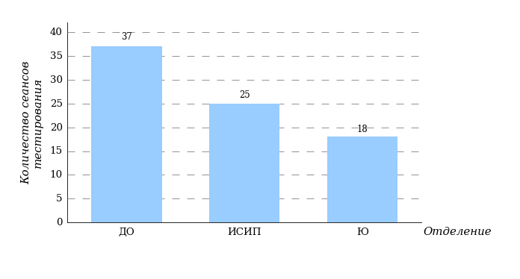
Гистограмма плотности распределения
результатов тестирования
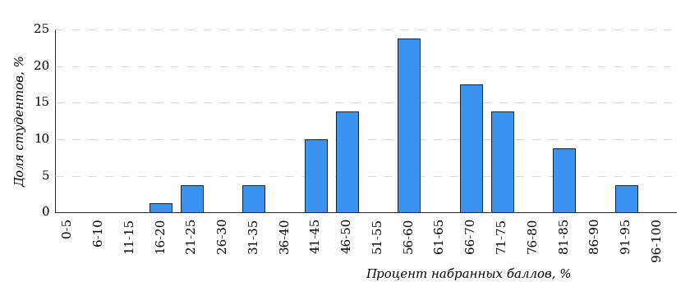

Процент правильно выполненных  заданий | Доля студентов
[80%-100%] | 12%
[60%-80%) | 31%
[40%-60%) | 47%
[0%-40%) | 10%
Всего | 100%

Диаграмма ранжирования отделений
по проценту студентов, правильно выполнивших
от 0% до 40% тестовых заданий
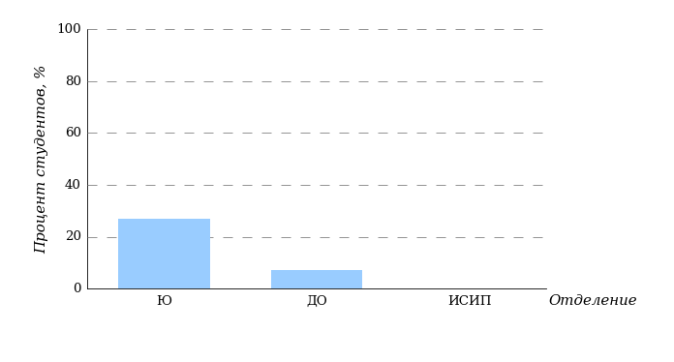
Диаграмма ранжирования отделений
по проценту студентов, правильно выполнивших
от 40% до 60% тестовых заданий
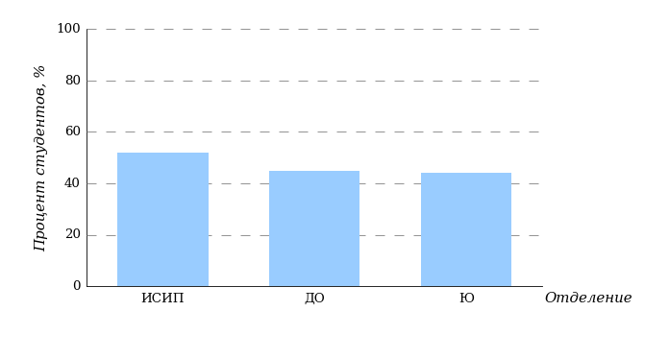
Диаграмма ранжирования отделений
по проценту студентов, правильно выполнивших
от 60% до 80% тестовых заданий
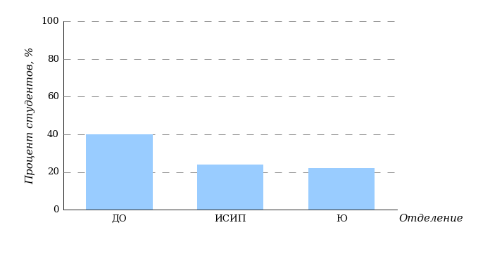
Диаграмма ранжирования отделений
по проценту студентов, правильно выполнивших
от 80% до 100% тестовых заданий
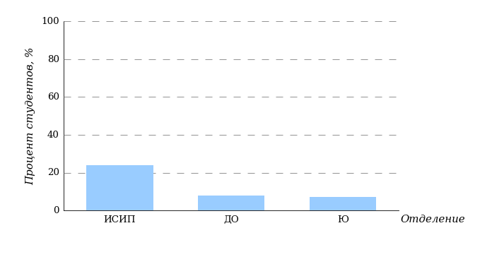

Результаты тестирования студентов по отделению

Дизайн(по отраслям) (ДО)

В тестировании участвовала специальность 54.02.01 «Дизайн (по отраслям)».

Гистограмма плотности распределения
результатов тестирования
Дизайн(по отраслям) (ДО)
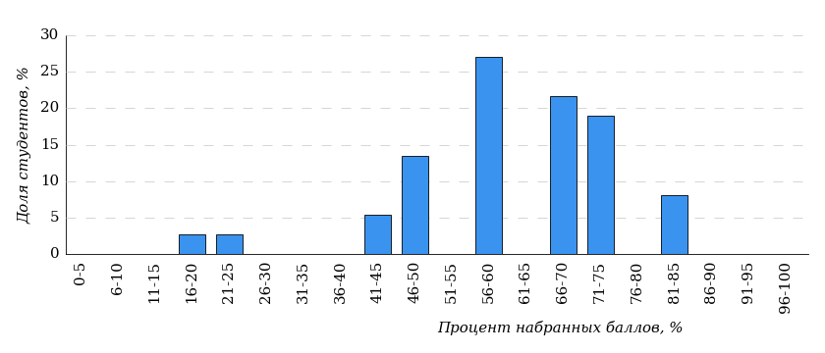

Процент правильно выполненных  заданий | Доля студентов
[80%-100%] | 8%
[60%-80%) | 40%
[40%-60%) | 45%
[0%-40%) | 7%
Всего | 100%

Диаграмма ранжирования специальностей
по проценту студентов, правильно выполнивших
от 0% до 40% тестовых заданий
Дизайн(по отраслям) (ДО)
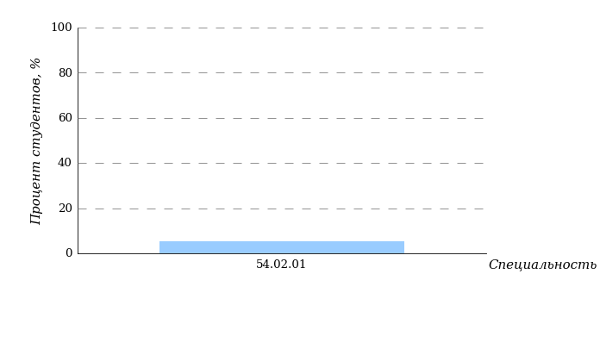
Диаграмма ранжирования специальностей
по проценту студентов, правильно выполнивших
от 40% до 60% тестовых заданий
Дизайн(по отраслям) (ДО)
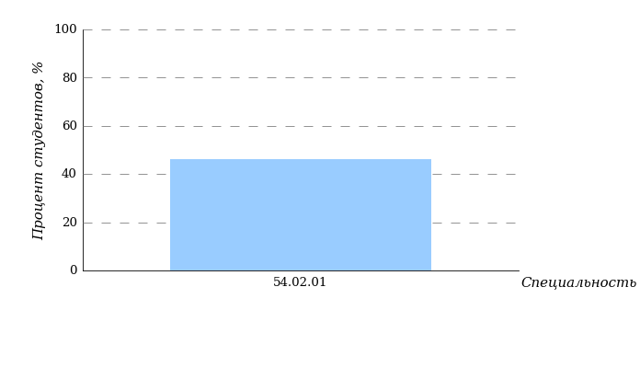
Диаграмма ранжирования специальностей
по проценту студентов, правильно выполнивших
от 60% до 80% тестовых заданий
Дизайн(по отраслям) (ДО)
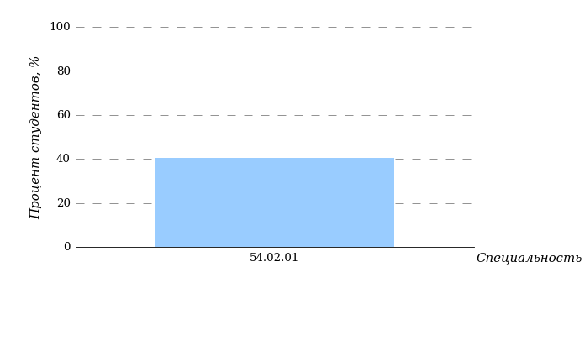
Диаграмма ранжирования специальностей
по проценту студентов, правильно выполнивших
от 80% до 100% тестовых заданий
Дизайн(по отраслям) (ДО)
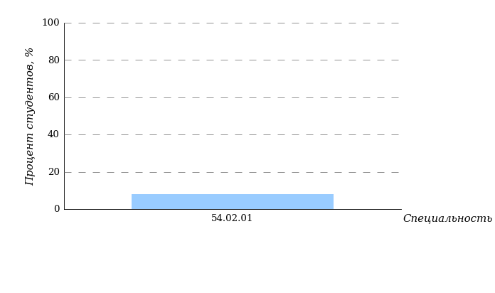

Информационные системы и программирование (ИСИП)

В тестировании участвовала специальность 09.02.07 «Информационные системы и программирование».

Гистограмма плотности распределения
результатов тестирования
Информационные системы и программирование (ИСИП)
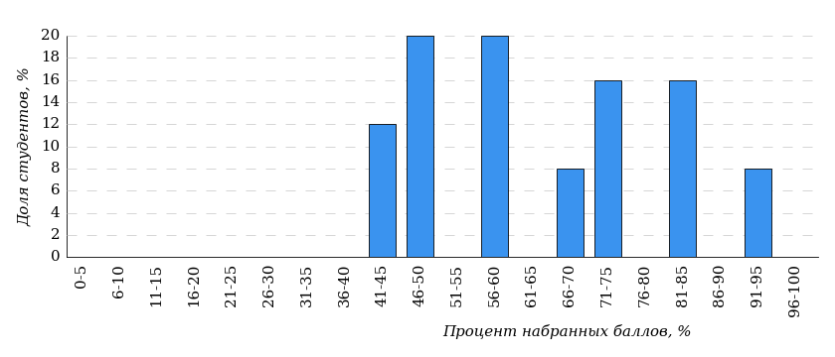

Процент правильно выполненных  заданий | Доля студентов
[80%-100%] | 24%
[60%-80%) | 24%
[40%-60%) | 52%
[0%-40%) | 0%
Всего | 100%

Диаграмма ранжирования специальностей
по проценту студентов, правильно выполнивших
от 40% до 60% тестовых заданий
Информационные системы и программирование (ИСИП)
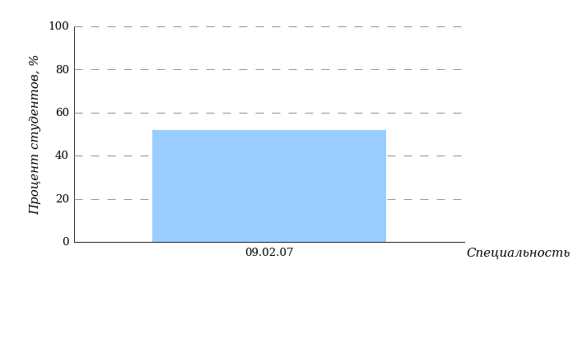
Диаграмма ранжирования специальностей
по проценту студентов, правильно выполнивших
от 60% до 80% тестовых заданий
Информационные системы и программирование (ИСИП)
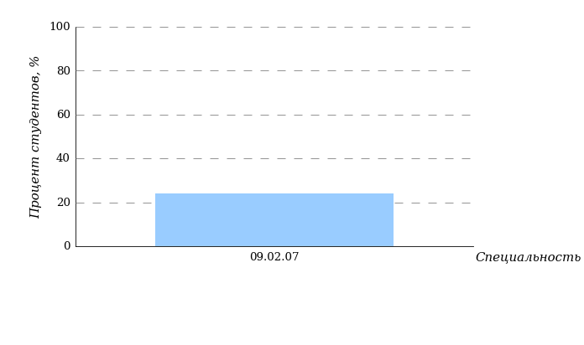
Диаграмма ранжирования специальностей
по проценту студентов, правильно выполнивших
от 80% до 100% тестовых заданий
Информационные системы и программирование (ИСИП)

Юриспруденция (Ю)

В тестировании участвовала специальность 40.02.04 «Юриспруденция».

Гистограмма плотности распределения
результатов тестирования
Юриспруденция (Ю)
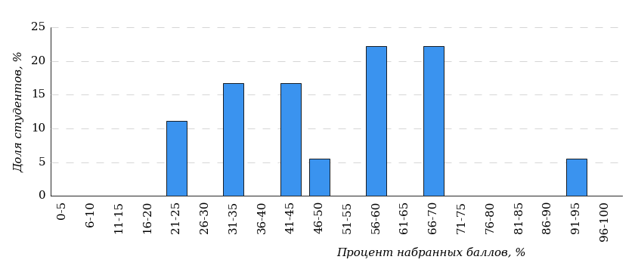

Процент правильно выполненных  заданий | Доля студентов
[80%-100%] | 7%
[60%-80%) | 22%
[40%-60%) | 44%
[0%-40%) | 27%
Всего | 100%

Диаграмма ранжирования специальностей
по проценту студентов, правильно выполнивших
от 0% до 40% тестовых заданий
Юриспруденция (Ю)
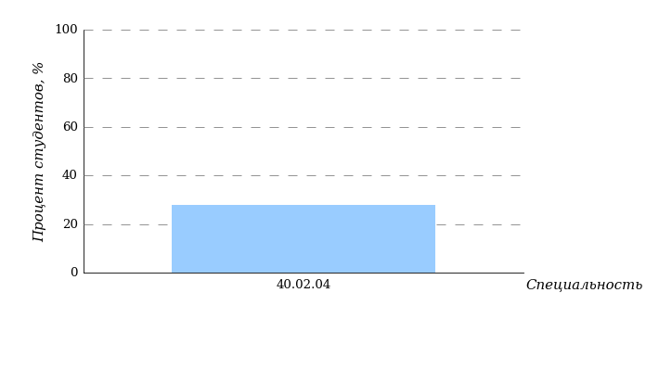
Диаграмма ранжирования специальностей
по проценту студентов, правильно выполнивших
от 40% до 60% тестовых заданий
Юриспруденция (Ю)
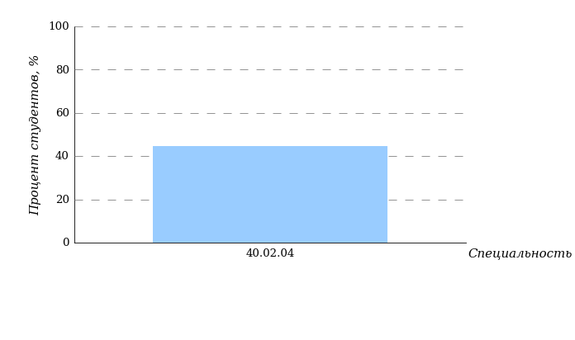
Диаграмма ранжирования специальностей
по проценту студентов, правильно выполнивших
от 60% до 80% тестовых заданий
Юриспруденция (Ю)
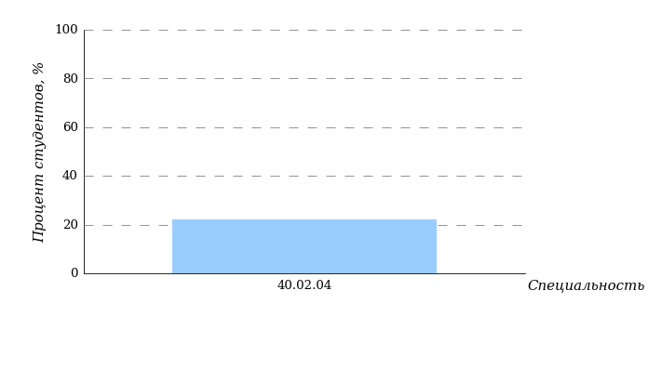
Диаграмма ранжирования специальностей
по проценту студентов, правильно выполнивших
от 80% до 100% тестовых заданий
Юриспруденция (Ю)
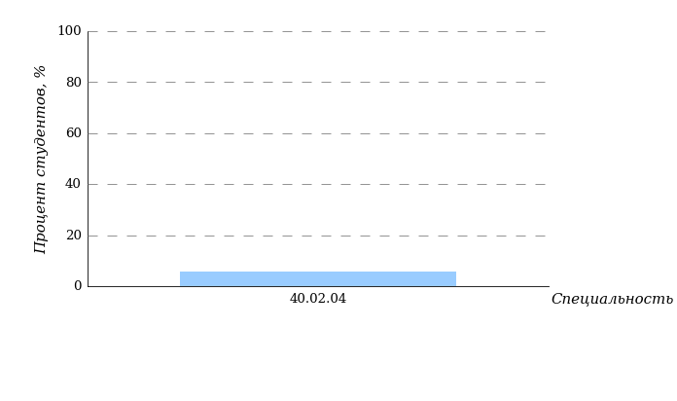

Результаты тестирования студентов по специальностям ссуза

Дизайн(по отраслям) (ДО)

Специальность 54.02.01 «Дизайн (по отраслям)»

Гистограмма плотности распределения
результатов тестирования

Процент правильно выполненных  заданий | Доля студентов
[80%-100%] | 8%
[60%-80%) | 40%
[40%-60%) | 45%
[0%-40%) | 7%
Всего | 100%

Карта коэффициентов решаемости заданий
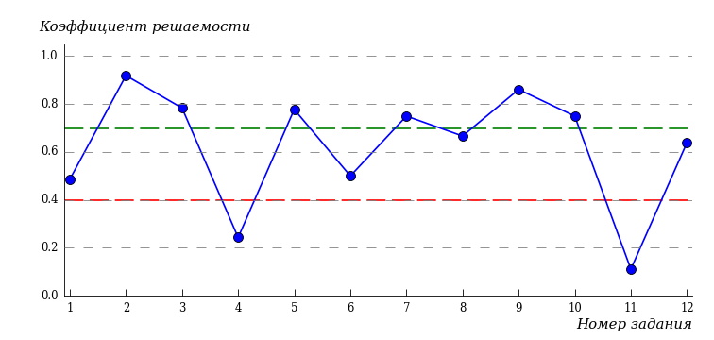
Карта коэффициентов решаемости заданий показывает, что студенты данной выборки
на невысоком уровне выполнили задания по следующим темам:
№1 «Синтаксический анализ предложений. Главные члены предложения»
№6 «Орфография. Комплексный орфографический анализ»
на низком уровне выполнили задания по следующим темам:
№4 «Пунктуация. Комплексный пунктуационный анализ предложений»
№11 «Основные выразительные средства лексики и фразеологии (эпитеты, метафоры, олицетворения, сравнения, гиперболы и др.)»

Карта коэффициентов решаемости заданий по умениям
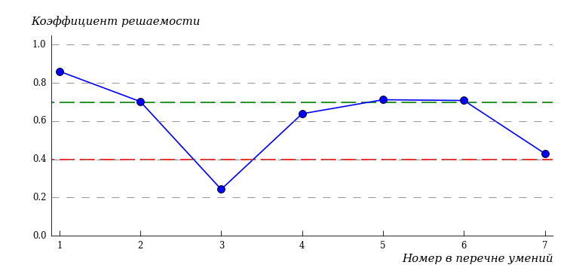
Карта коэффициентов решаемости заданий показывает, что студенты данной выборки
на невысоком уровне выполнили задания по следующим умениям:
№7 «Проведение анализа текста с точки зрения его смысловых и композиционных особенностей и употребления в нём языковых средств выразительности»
на низком уровне выполнили задания по следующим умениям:
№3 «Проведение пунктуационного анализа предложения, текста или его фрагмента. Соблюдение основных пунктуационных норм»

№  умения | Умение
1 | Определение типов подчинительной связи слов в словосочетании. Проведение синтаксического анализа словосочетания
2 | Распознавание простых и сложных предложений. Проведение синтаксического анализа предложения
3 | Проведение пунктуационного анализа предложения, текста или его фрагмента. Соблюдение основных пунктуационных норм
4 | Проведение орфографического анализа слова, предложения, текста или его фрагмента. Соблюдение основных орфографических норм
5 | Распознавание однозначных и многозначных слов, омонимов, синонимов, антонимов; прямого и переносного значений слова. Проведение лексического анализа слова
6 | Соблюдение основных грамматических (морфологических и синтаксических) норм
7 | Проведение анализа текста с точки зрения его смысловых и композиционных особенностей и употребления в нём языковых средств выразительности

Информационные системы и программирование (ИСИП)

Специальность 09.02.07 «Информационные системы и программирование»

Гистограмма плотности распределения
результатов тестирования

Процент правильно выполненных  заданий | Доля студентов
[80%-100%] | 24%
[60%-80%) | 24%
[40%-60%) | 52%
[0%-40%) | 0%
Всего | 100%

Карта коэффициентов решаемости заданий
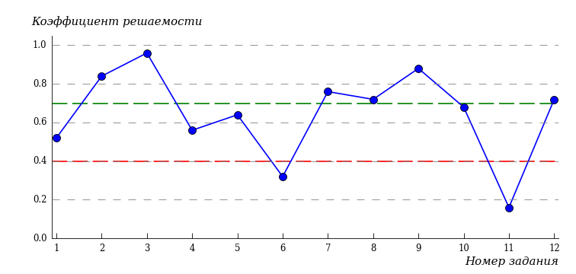
Карта коэффициентов решаемости заданий показывает, что студенты данной выборки
на низком уровне выполнили задания по следующим темам:
№6 «Орфография. Комплексный орфографический анализ»
№11 «Основные выразительные средства лексики и фразеологии (эпитеты, метафоры, олицетворения, сравнения, гиперболы и др.)»

Карта коэффициентов решаемости заданий по умениям
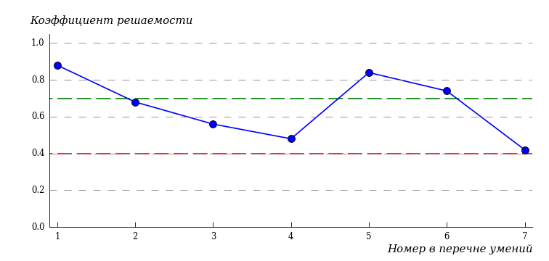
Карта коэффициентов решаемости заданий показывает, что студенты данной выборки
на невысоком уровне выполнили задания по следующим умениям:
№4 «Проведение орфографического анализа слова, предложения, текста или его фрагмента. Соблюдение основных орфографических норм»
№7 «Проведение анализа текста с точки зрения его смысловых и композиционных особенностей и употребления в нём языковых средств выразительности»

№  умения | Умение
1 | Определение типов подчинительной связи слов в словосочетании. Проведение синтаксического анализа словосочетания
2 | Распознавание простых и сложных предложений. Проведение синтаксического анализа предложения
3 | Проведение пунктуационного анализа предложения, текста или его фрагмента. Соблюдение основных пунктуационных норм
4 | Проведение орфографического анализа слова, предложения, текста или его фрагмента. Соблюдение основных орфографических норм
5 | Распознавание однозначных и многозначных слов, омонимов, синонимов, антонимов; прямого и переносного значений слова. Проведение лексического анализа слова
6 | Соблюдение основных грамматических (морфологических и синтаксических) норм
7 | Проведение анализа текста с точки зрения его смысловых и композиционных особенностей и употребления в нём языковых средств выразительности

Юриспруденция (Ю)

Специальность 40.02.04 «Юриспруденция»

Гистограмма плотности распределения
результатов тестирования

Процент правильно выполненных  заданий | Доля студентов
[80%-100%] | 7%
[60%-80%) | 22%
[40%-60%) | 44%
[0%-40%) | 27%
Всего | 100%

Карта коэффициентов решаемости заданий
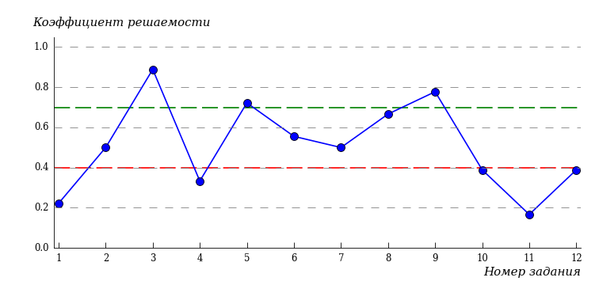
Карта коэффициентов решаемости заданий показывает, что студенты данной выборки
на невысоком уровне выполнили задания по следующим темам:
№2 «Синтаксический анализ предложений. Сложное предложение»
№7 «Основные грамматические (морфологические) нормы современного русского литературного языка»
на низком уровне выполнили задания по следующим темам:
№1 «Синтаксический анализ предложений. Главные члены предложения»
№4 «Пунктуация. Комплексный пунктуационный анализ предложений»
№10 «Смысловой анализ текста. Смысловая и композиционная целостность текста»
№11 «Основные выразительные средства лексики и фразеологии (эпитеты, метафоры, олицетворения, сравнения, гиперболы и др.)»
№12 «Лексика. Фразеология Лексический анализ слова»

Карта коэффициентов решаемости заданий по умениям
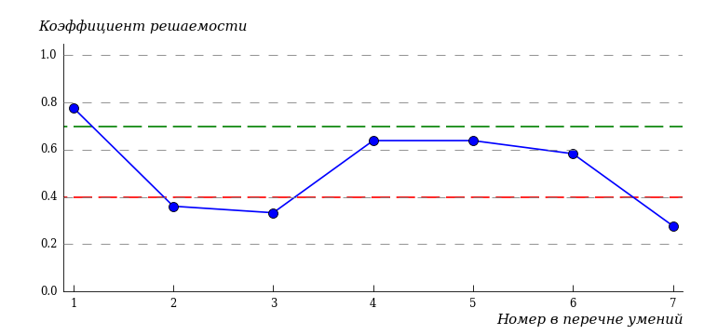
Карта коэффициентов решаемости заданий показывает, что студенты данной выборки
на низком уровне выполнили задания по следующим умениям:
№2 «Распознавание простых и сложных предложений. Проведение синтаксического анализа предложения»
№3 «Проведение пунктуационного анализа предложения, текста или его фрагмента. Соблюдение основных пунктуационных норм»
№7 «Проведение анализа текста с точки зрения его смысловых и композиционных особенностей и употребления в нём языковых средств выразительности»

№  умения | Умение
1 | Определение типов подчинительной связи слов в словосочетании. Проведение синтаксического анализа словосочетания
2 | Распознавание простых и сложных предложений. Проведение синтаксического анализа предложения
3 | Проведение пунктуационного анализа предложения, текста или его фрагмента. Соблюдение основных пунктуационных норм
4 | Проведение орфографического анализа слова, предложения, текста или его фрагмента. Соблюдение основных орфографических норм
5 | Распознавание однозначных и многозначных слов, омонимов, синонимов, антонимов; прямого и переносного значений слова. Проведение лексического анализа слова
6 | Соблюдение основных грамматических (морфологических и синтаксических) норм
7 | Проведение анализа текста с точки зрения его смысловых и композиционных особенностей и употребления в нём языковых средств выразительности

Приложение 1. Рейтинг-листы

Дизайн(по отраслям) (ДО)

Специальность 54.02.01 «Дизайн (по отраслям)»
Группа Д/25/09-о

№ п/п | ФИО студента | Кол-во выполненных заданий | Кол-во баллов | Процент набранных баллов
1 | Ёров Аъзам Алишерович | 12 из 12 | 10 | 83%
2 | Капитонов Андрей Павлович | 12 из 12 | 10 | 83%
3 | Неккадамова Карина Гулзуровна | 12 из 12 | 10 | 83%
4 | Аганина Вероника Ринатовна | 12 из 12 | 9 | 75%
5 | Антонова Ирина Андреевна | 12 из 12 | 9 | 75%
6 | Замалетдинова Арина Гамировна | 12 из 12 | 9 | 75%
7 | Иванникова Милана Романовна | 12 из 12 | 9 | 75%
8 | Кадамшоева Найира Киматшоевна | 12 из 12 | 9 | 75%
9 | Орлов Дмитрий Романович | 12 из 12 | 9 | 75%
10 | Пенько Анна Евгеньевна | 12 из 12 | 9 | 75%
11 | Абдурахмановна Саида Шабановна | 12 из 12 | 8 | 66%
12 | Лавренюк Елизавета Игоревна | 12 из 12 | 8 | 66%
13 | Рудак Есения Михайловна | 12 из 12 | 8 | 66%
14 | Трунина Олеся Вадимовна | 12 из 12 | 8 | 66%
15 | Ульянова Елизавета Александровна | 12 из 12 | 8 | 66%
16 | Худякова Александра Дмитриевна | 12 из 12 | 8 | 66%
17 | Чудакова Анастасия Максимовна | 12 из 12 | 8 | 66%
18 | Чупилко Полина Сергеевна | 12 из 12 | 8 | 66%
19 | Абрамова Александра Георгиевна | 12 из 12 | 7 | 58%
20 | Брысенкова Виктория Вячеславовна | 12 из 12 | 7 | 58%
21 | Владимирова Наталья Сергеевна | 12 из 12 | 7 | 58%
22 | Гольтякова Полина Алексеевна | 12 из 12 | 7 | 58%
23 | Остапенко Лионетта Денисовна | 12 из 12 | 7 | 58%
24 | Полякова Джанэль Шеноловна | 12 из 12 | 7 | 58%
25 | Полянская Татьяна Максимовна | 12 из 12 | 7 | 58%
26 | Родионова Екатерина Александровна | 12 из 12 | 7 | 58%
27 | Филимонов Данила Александрович | 12 из 12 | 7 | 58%
28 | Храмов Никита Сергеевич | 12 из 12 | 7 | 58%
29 | Нестеров Михаил Денисович | 10 из 12 | 6 | 50%
30 | Остапенко Кира Максимовна | 12 из 12 | 6 | 50%
31 | Салимбаева Салима Мелиовна | 11 из 12 | 6 | 50%
32 | Соколова Елизавета Андреевна | 12 из 12 | 6 | 50%
33 | Сухорукова Дарья Олеговна | 12 из 12 | 6 | 50%
34 | Губий Анастасия Александровна | 11 из 12 | 5 | 41%
35 | Корнев Дмитрий Кириллович | 12 из 12 | 5 | 41%
36 | Белозерова Анастасия Максимовна | 12 из 12 | 3 | 25%
37 | Бинётбекова Наджиба Тохировна | 4 из 12 | 2 | 16%

Информационные системы и программирование (ИСИП)

Специальность 09.02.07 «Информационные системы и программирование»
Группа И/25/09-о

№ п/п | ФИО студента | Кол-во выполненных заданий | Кол-во баллов | Процент набранных баллов
1 | Исраелян Ева Араевна | 12 из 12 | 11 | 91%
2 | Костяков Руслан Васильевич | 12 из 12 | 11 | 91%
3 | Букуев Алексей Вячеславович | 12 из 12 | 10 | 83%
4 | Куканбеков Самир Рукмиддинович | 12 из 12 | 10 | 83%
5 | Лобжанидзе Эдуард Заликович | 12 из 12 | 10 | 83%
6 | Макжанов Александр Садекович | 12 из 12 | 10 | 83%
7 | Аксенов Роман Артурович | 12 из 12 | 9 | 75%
8 | Закирджанов Мухаммад Амин Зияхиддиновч | 12 из 12 | 9 | 75%
9 | Мамарасулов Мансур Уткирович | 12 из 12 | 9 | 75%
10 | Шаболов Салим Садикович | 12 из 12 | 9 | 75%
11 | Мергенов Максим Язмуратович | 12 из 12 | 8 | 66%
12 | Сидиков Амриддинхон Саидакрамхонович | 12 из 12 | 8 | 66%
13 | Абдулодиев Юсуф Тиллоевич | 12 из 12 | 7 | 58%
14 | Алтынник Максим Алексеевич | 12 из 12 | 7 | 58%
15 | Григоращенко Илья Алексеевич | 12 из 12 | 7 | 58%
16 | Манонов Мухаммад Нуридинонвич | 12 из 12 | 7 | 58%
17 | Орифов Хасан Мухаммаднабиевич | 12 из 12 | 7 | 58%
18 | Баатырбеков Ариет Азиретович | 12 из 12 | 6 | 50%
19 | Дьячкова Ева Дмитриевна | 12 из 12 | 6 | 50%
20 | Иванов Егор Сергеевич | 12 из 12 | 6 | 50%
21 | Касым Илья Витальевич | 12 из 12 | 6 | 50%
22 | Шанбиев Назармахмад Давлатмахмадович | 12 из 12 | 6 | 50%
23 | Лапшин Кирилл Евгеньевич | 12 из 12 | 5 | 41%
24 | Матафонов Матвей Леонидович | 12 из 12 | 5 | 41%
25 | Махмадбеков Абдулло Шералиевич | 12 из 12 | 5 | 41%

Юриспруденция (Ю)

Специальность 40.02.04 «Юриспруденция»
Группа Ю/25/09-о

№ п/п | ФИО студента | Кол-во выполненных заданий | Кол-во баллов | Процент набранных баллов
1 | Анисимова Ольга Николаевна | 12 из 12 | 11 | 91%
2 | Афонин Тимофей Михайлович | 12 из 12 | 8 | 66%
3 | Панфилов Платон Михайлович | 12 из 12 | 8 | 66%
4 | Соломенник Алина Андреевна | 12 из 12 | 8 | 66%
5 | Чоршанбиева Рузахотун Нажмоновна | 12 из 12 | 8 | 66%
6 | Зубарев Александр Сергеевич | 12 из 12 | 7 | 58%
7 | Ковальчук София Сергеевна | 12 из 12 | 7 | 58%
8 | Новицкий Кирилл Валентинович | 12 из 12 | 7 | 58%
9 | Табарин Максим Алексеевич | 12 из 12 | 7 | 58%
10 | Никитенко Елизавета Сергеевна | 12 из 12 | 6 | 50%
11 | Кистерева Виктория Игоревна | 12 из 12 | 5 | 41%
12 | Миняева Дарья Антоновна | 12 из 12 | 5 | 41%
13 | Рахматиллоев Мухаммаджон Махрихудоевич | 12 из 12 | 5 | 41%
14 | Асланян Лёва Айкович | 9 из 12 | 4 | 33%
15 | Одинаев Эмомали Ёдгорович | 12 из 12 | 4 | 33%
16 | Танаева Азиза Жоробековна | 12 из 12 | 4 | 33%
17 | Бахнасеи Таймур Ибрахимович | 12 из 12 | 3 | 25%
18 | Одинаев Шерали Ёдгорович | 12 из 12 | 3 | 25%

Приложение 2. Представление обобщенных результатов диагностического тестирования студентов первого курса

Обращаем Ваше внимание на то, что данное приложение содержит описание модели
с примером графических форм анализа результатов тестирования. Данные примеры
не относятся к результатам тестирования студентов Вашего ссуза.

Для оценки качества подготовки студентов-первокурсников результаты диагностического тестирования представлены в формах, удобных для принятия организационных и методических решений:
- гистограммы плотности распределения результатов;
- диаграммы ранжирования отделений ссуза по доле студентов, преодолевших пороговые значения выполнения тестовых заданий (в процентах);
- диаграммы ранжирования специальностей отделений по доле студентов, преодолевших определенные пороговые значения выполнения тестовых заданий (в процентах);
- карты коэффициентов решаемости тестовых заданий по темам;
- рейтинг-листы.

Гистограмма плотности распределения результатов. Этот вид представления результатов используется для характеристики плотности распределения результатов по проценту набранных баллов. Каждый столбик на гистограмме (рисунок 1) показывает долю студентов, результаты которых лежат в данном 5-процентном интервале. По гистограмме определяется характер распределения результатов для данной группы тестируемых и могут быть выделены подгруппы студентов с различным качеством подготовки. При хороших результатах гистограмма должна быть смещена в сторону высоких процентов выполненных заданий (т.е. большинство результатов – выше 70%) для группы студентов.

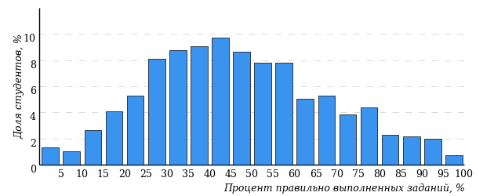
Рисунок 1 – Гистограмма плотности распределения результатов
диагностического тестирования
Гистограмма плотности распределения результатов диагностического тестирования представлена как для отделения, так и для отдельной образовательной программы. Ниже гистограммы дается таблица разбиения плотности результатов по выделенным интервалам.

Процент правильно выполненных  заданий | Доля студентов
[80%-100%] | 7%
[60%-80%) | 19%
[40%-60%) | 34%
[0%-40%) | 40%
Всего | 100%

Диаграммы ранжирования отделений ссуза (специальностей отделения) по доле студентов, преодолевших пороговые значения в выполнении тестовых заданий, показывают процент студентов, правильно выполнивших определенную часть тестовых заданий (рисунок 2). Пороговыми значениями выбраны границы интервалов разбиения плотности распределения данных по проценту набранных баллов. Разбиение плотности результатов проводится по 4-м интервалам (до 40%, от 40% до 60%, от 60% до 80% и от 80% и выше).
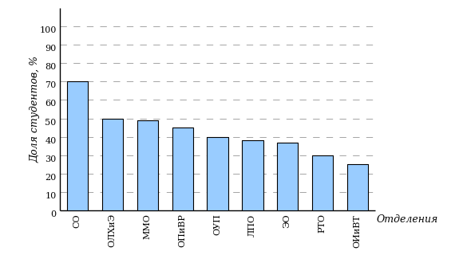
Рисунок 2 – Диаграмма ранжирования отделений
по проценту студентов, правильно выполнивших
от 40% до 60% тестовых заданий
Карта коэффициентов решаемости заданий по темам. Этот график
(рисунок 3) предназначен для содержательного анализа качества подготовки студентов по контролируемым темам (умениям) дисциплины.
По вертикальной оси отложены значения коэффициентов решаемости заданий, номера которых указаны по горизонтальной оси.

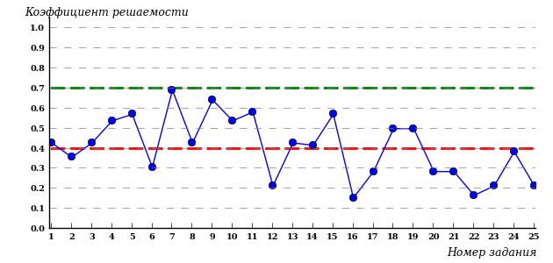
Рисунок 3 – Карта коэффициентов решаемости тестовых заданий
Значения коэффициентов решаемости для заданий рассчитываются как отношение количества баллов, набранных всеми студентами, решавшими задание по данной теме (умению), к максимальному количеству баллов за данное задание.
Для данной выборки студентов при анализе результатов тестирования по карте коэффициентов решаемости можно придерживаться следующей классификации: легкие задания – коэффициент решаемости от 0,7 до 1,0; задания средней трудности – коэффициент решаемости от 0,4 до 0,7; трудные задания – коэффициент решаемости менее 0,4.
Рейтинг-листы представляют собой списки студентов с указанием процента правильно выполненных заданий диагностического теста.

Результаты диагностического тестирования обработаны
в Научно-исследовательском институте
мониторинга качества образования

424000, Республика Марий Эл, г. Йошкар-Ола, ул. Я. Эшпая, д. 155.

Телефон: 8 (8362) 42-24-68.

Email: nii.mko@yandex.ru

Портал: i-exam.ru

Ждем Ваших предложений!

2025 г.

